**Illustrations du CODE**

L’image suivante illustre l’indication choisie dans la fonction maillage.hpp/ « Classe Triangulation et ses dérivées »/ class MaillageSecteurAngulaire /**generersecteurangleaigu()** lors de la génération des triangles.

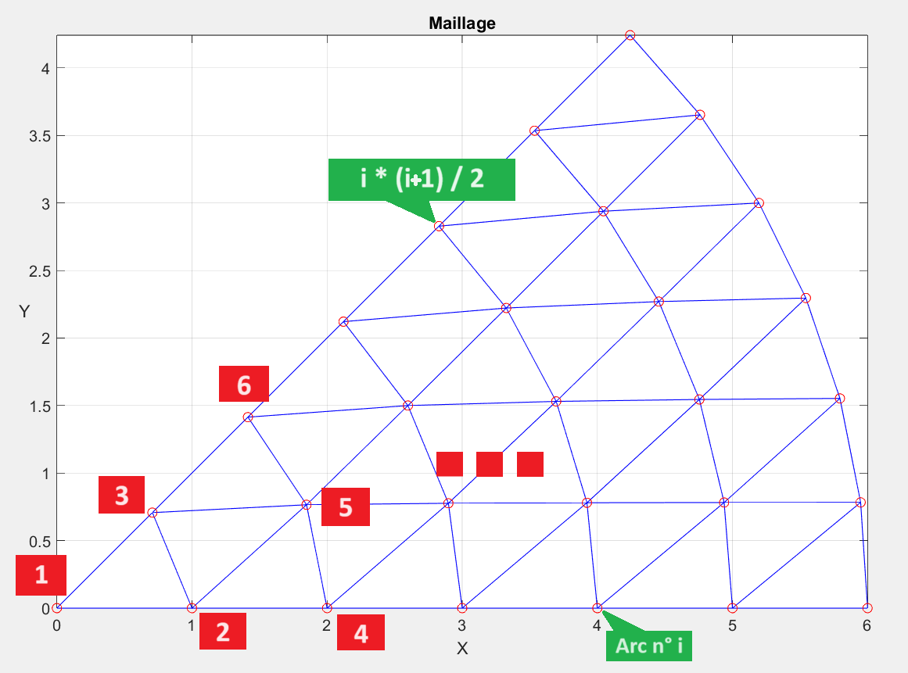

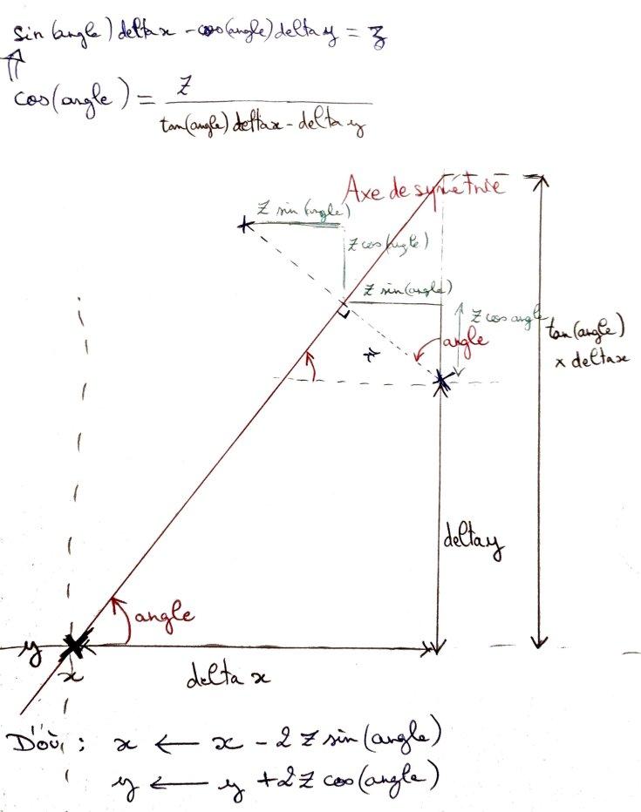L’image suivante illustre les calculs nécessaires aux transformées des sommets dans les symétries axiales. Ces calculs sont effectués dans la fonction de la classe Triangulation symetrieAxeOblique() de ‘maillage.hpp’.